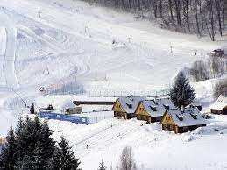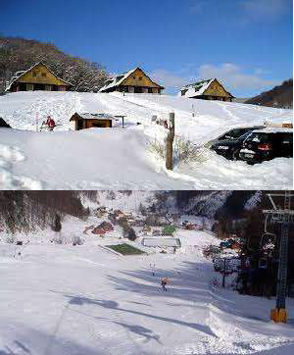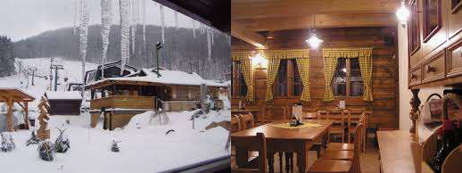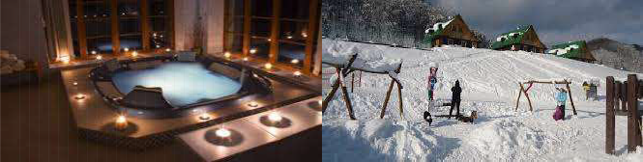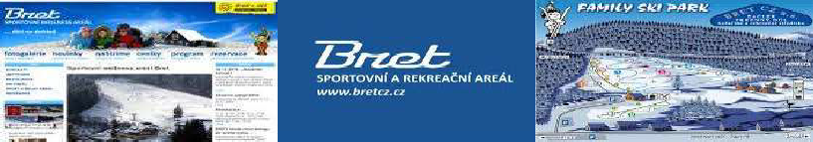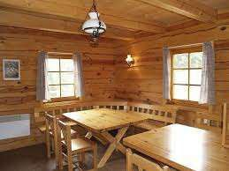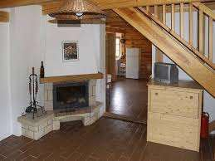

ŽACLÉŘ PRKENNÝ DŮL – bretcz.cz
SOBOTA 15. 2. 2020 – SOBOTA 22.2. 2020
V DOBĚ JARNÍCH PRÁZDNIN
Info : Radek – 734 233 214 Přihlášení : petrakradek@gmail.com

